ANEXO # 14

LOGOTIPO Y SLOGAN
DE CABAÑAS TURÍSTICAS “EL GRAMAL”

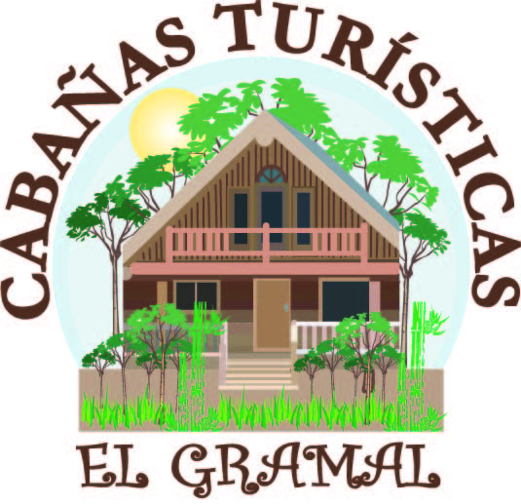
Disfrute del descanso y la naturaleza

ANEXO # 15

MENÚ DE BAR RESTAURANT “THE SEA”
EN CABAÑAS TURÍSTICAS “EL GRAMAL”
